Муниципальное бюджетное общеобразовательное учреждение «Высокогорская средняя общеобразовательная школа №2 Высокогорского муниципального района РТ»

Выпускной вечер в начальной школе

Богомолова Людмила Михайловна
Учитель начальных классов
МБОУ «Высокогорская средняя
общеобразовательная школа №2
Высокогорского муниципального
района РТ»

с. Высокая Гора
Выпускной вечер в начальной школе.

Звучит запись фанфар

(На сцену поднимаются два ученика)

1 ученик.
Уважаемые дамы и господа!

2 ученик.
Леди и джентельмены!

(Входит третий ученик, несёт объявление)

3 ученик
Вот! (показывает листок бумаги) Объявление! Мимо него не пройти!
Школа чудесная, школа начальная, всех приглашает прийти!
Дальше слова там без всякой премудрости, вы их прочтите скорей!

1 ученик (читает)
«Всех приглашают на праздник прощания четвёртые классы в ВСШ номер два!»

2 ученик
Ну, что ж, друзья…встречайте нас!

Учитель:
В зал приглашаются…выпускники!

(Под музыку в зал входят выпускники)

(На сцене группа ребят)

1уч.
Солнце на дворе, иль хмурый денёчек –
Всё равно спешили мы в школу с тобой

2 уч.
Быстро пролетели четыре годочка и сегодня первый наш бал выпускной!

Песня «Что происходит…»

Учителя (поют)
- Что происходит сегодня?
Дети (поют)
- У нас выпускной!
Бал выпускной, мы уходим из школы начальной…
Здесь мы учились с тобою совсем не случайно,
Знаний огромный багаж мы уносим с собой!

Учителя (поют)
- Что было вроде б недавно?

Дети (поют)
- А был первый класс! Нас привели к вам за ручку и папы, и мамы
Вместе учились, ведь сложные нынче программы…
Будем мы эти деньки вспоминать и не раз!

Учителя (поют)
- Что же из этого следует?

Дети (поют)
- В пятый пойдём! Ждёт нас немало с тобой интересных событий,
Конкурсов, встреч, на уроках приятных открытий
Будем стараться учиться и не подведём!

Учителя (поют)
- Чем же всё это закончится?

Дети (поют)
-Ты посмотри! В вальсе закружатся пары по кругу, по кругу,
Мы приглашаем вас, дайте ж, сударыня руку
И раз-два-три, раз-два-три, раз-два-три, раз-два-три!

(Дети танцуют вальс)
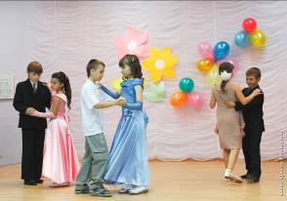
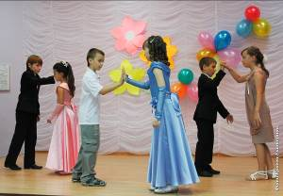

3 уч.
Казалось бы, недавно мы были малышами,
И в школу любимую вошли мы в первый раз
4 уч.
Прошло четыре года. И мы взрослее стали.
И позади остался уже четвёртый класс

5 уч.
Четыре года вы учили нас учиться,
Как правильно сидеть, как руку поднимать,
Как в коллективе жить, как с другом всем делиться!

6 уч.
Учили нас читать, считать, писать,
Нас впереди ждут новые науки, непросто нам их будет одолеть

7 уч.
Нам в пятом классе будет не до скуки и будет некогда совсем болеть!

8 уч.
Ну, а сегодня – выпускной! Наш праздник!
Мы переходим в пятый класс!

(Неожиданно на сцене появляются пираты)

Пираты поют:

Говорят, мы бяки-буки, как выносит нас земля?
Обойдёмся без науки, в космосе найдём себя!
Ой, ля-ля! Ой, ля-ля! В космосе найдём себя!
Ой, ля-ля! Ой, ля-ля! Эх, ма!

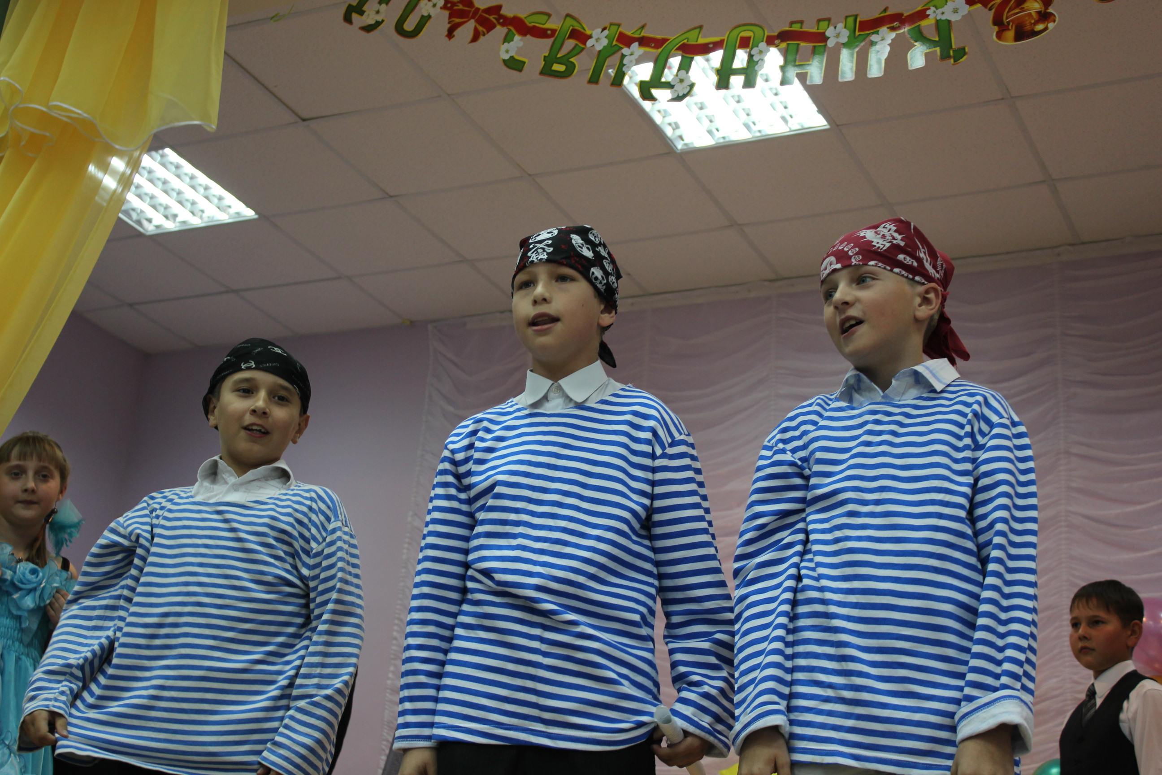

1 пират.
Никакого праздника не будет! Вы никогда не перейдёте в пятый класс!
И каждый школьник даже азбуку забудет, мы это точно знаем! Уверяем вас!

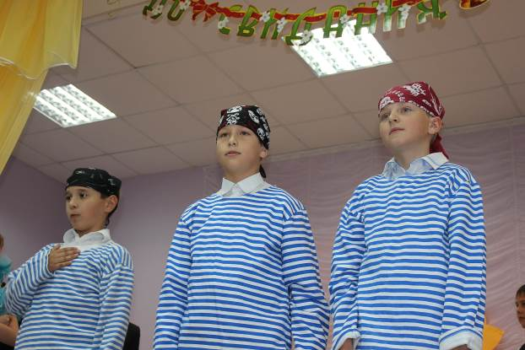
2 пират.
Немного поучились – довольно будет,
Без школы тоже есть заняться чем ребятам,
Хотите жить вольготно и привольно?
Идите к нам, к космическим пиратам!

3 пират
Короче так!
Приказ о вашем переводе в пятый класс вам больше не увидеть никогда!
Он навсегда останется у нас!
А вы забудьте школу навсегда!

(Пираты убегают)
(На сцену под музыку поднимается вторая группа ребят)

1 уч.
Вот это праздник! Вот так поздравленье!
Что делать нам? И как нам дальше быть?

2 уч.
Похоже, предстоит нам в приключеньях космические дали бороздить?!

3 уч.
Ведь в пятый класс без этого приказа никто нас с вами не переведёт

4 уч.
Но как найти пиратскую нам базу? И кто поможет нам отправиться в полёт?

(Под музыку появляется Звёздочка 1)

Я маленькая звёздочка, привет вам всем, ребята!
Со многими из вас давно знакомы мы.
Я помогу найти вам космических пиратов,
В небесных лабиринтах вас выведу из тьмы.
Мне сверху было видно:
Пираты полетели в пиратском звездолёте к планете Первомарс!
К полёту вы готовы?
Тогда удобней сели, пусть голубое небо добром встречает нас!

(Все выпускники поют песню на мотив «Пластилиновая ворона)

Одну простую сказку, а, может, и не сказку,
А, может, не простую, хотим вам рассказать!
Когда нам было семь лет, а, может быть, и восемь,
А, может быть, и шесть лет, не будем уточнять!
В одну простую школу, а, может, и не в школу,
А, может, не простую, нас мамы привели!
Стоял денёк осенний, а, может, не осенний,
А, может, не стоял он, нас всё же привели!

Какой-то вдруг там дядя, а, может, и не дядя,
А, может, не какой-то – директор это был!
Поздравил он родителей, поздравил всех учителей,
Поздравил он округу всю, про нас не позабыл!

Мы полчаса стояли, а, может, не стояли,
С портфелями, с цветами, под солнцем, не в тени!
Но в школу, где был класс наш, а, может, и не класс наш,
А, может, и не в школу, нас всё же завели!

За дверью папа с бабушкой, за дверью мама с дедушкой,
А, может, тётя с дядюшкой, остались поджидать
А в классе вместе с нами, а, может, и не с нами,
Остался лишь учитель – и стал нас обучать!

(Под музыку на сцену поднимается следующая группа ребят)

1 уч.
Первая планета в галактике Знаний!
Здесь буквы и цифры живут,
Здесь учат терпенью,
Здесь учат вниманью,
И нас они с радостью ждут!

(Выходят перевязанные бинтами ребята, исполняющие роли букв и цифр)
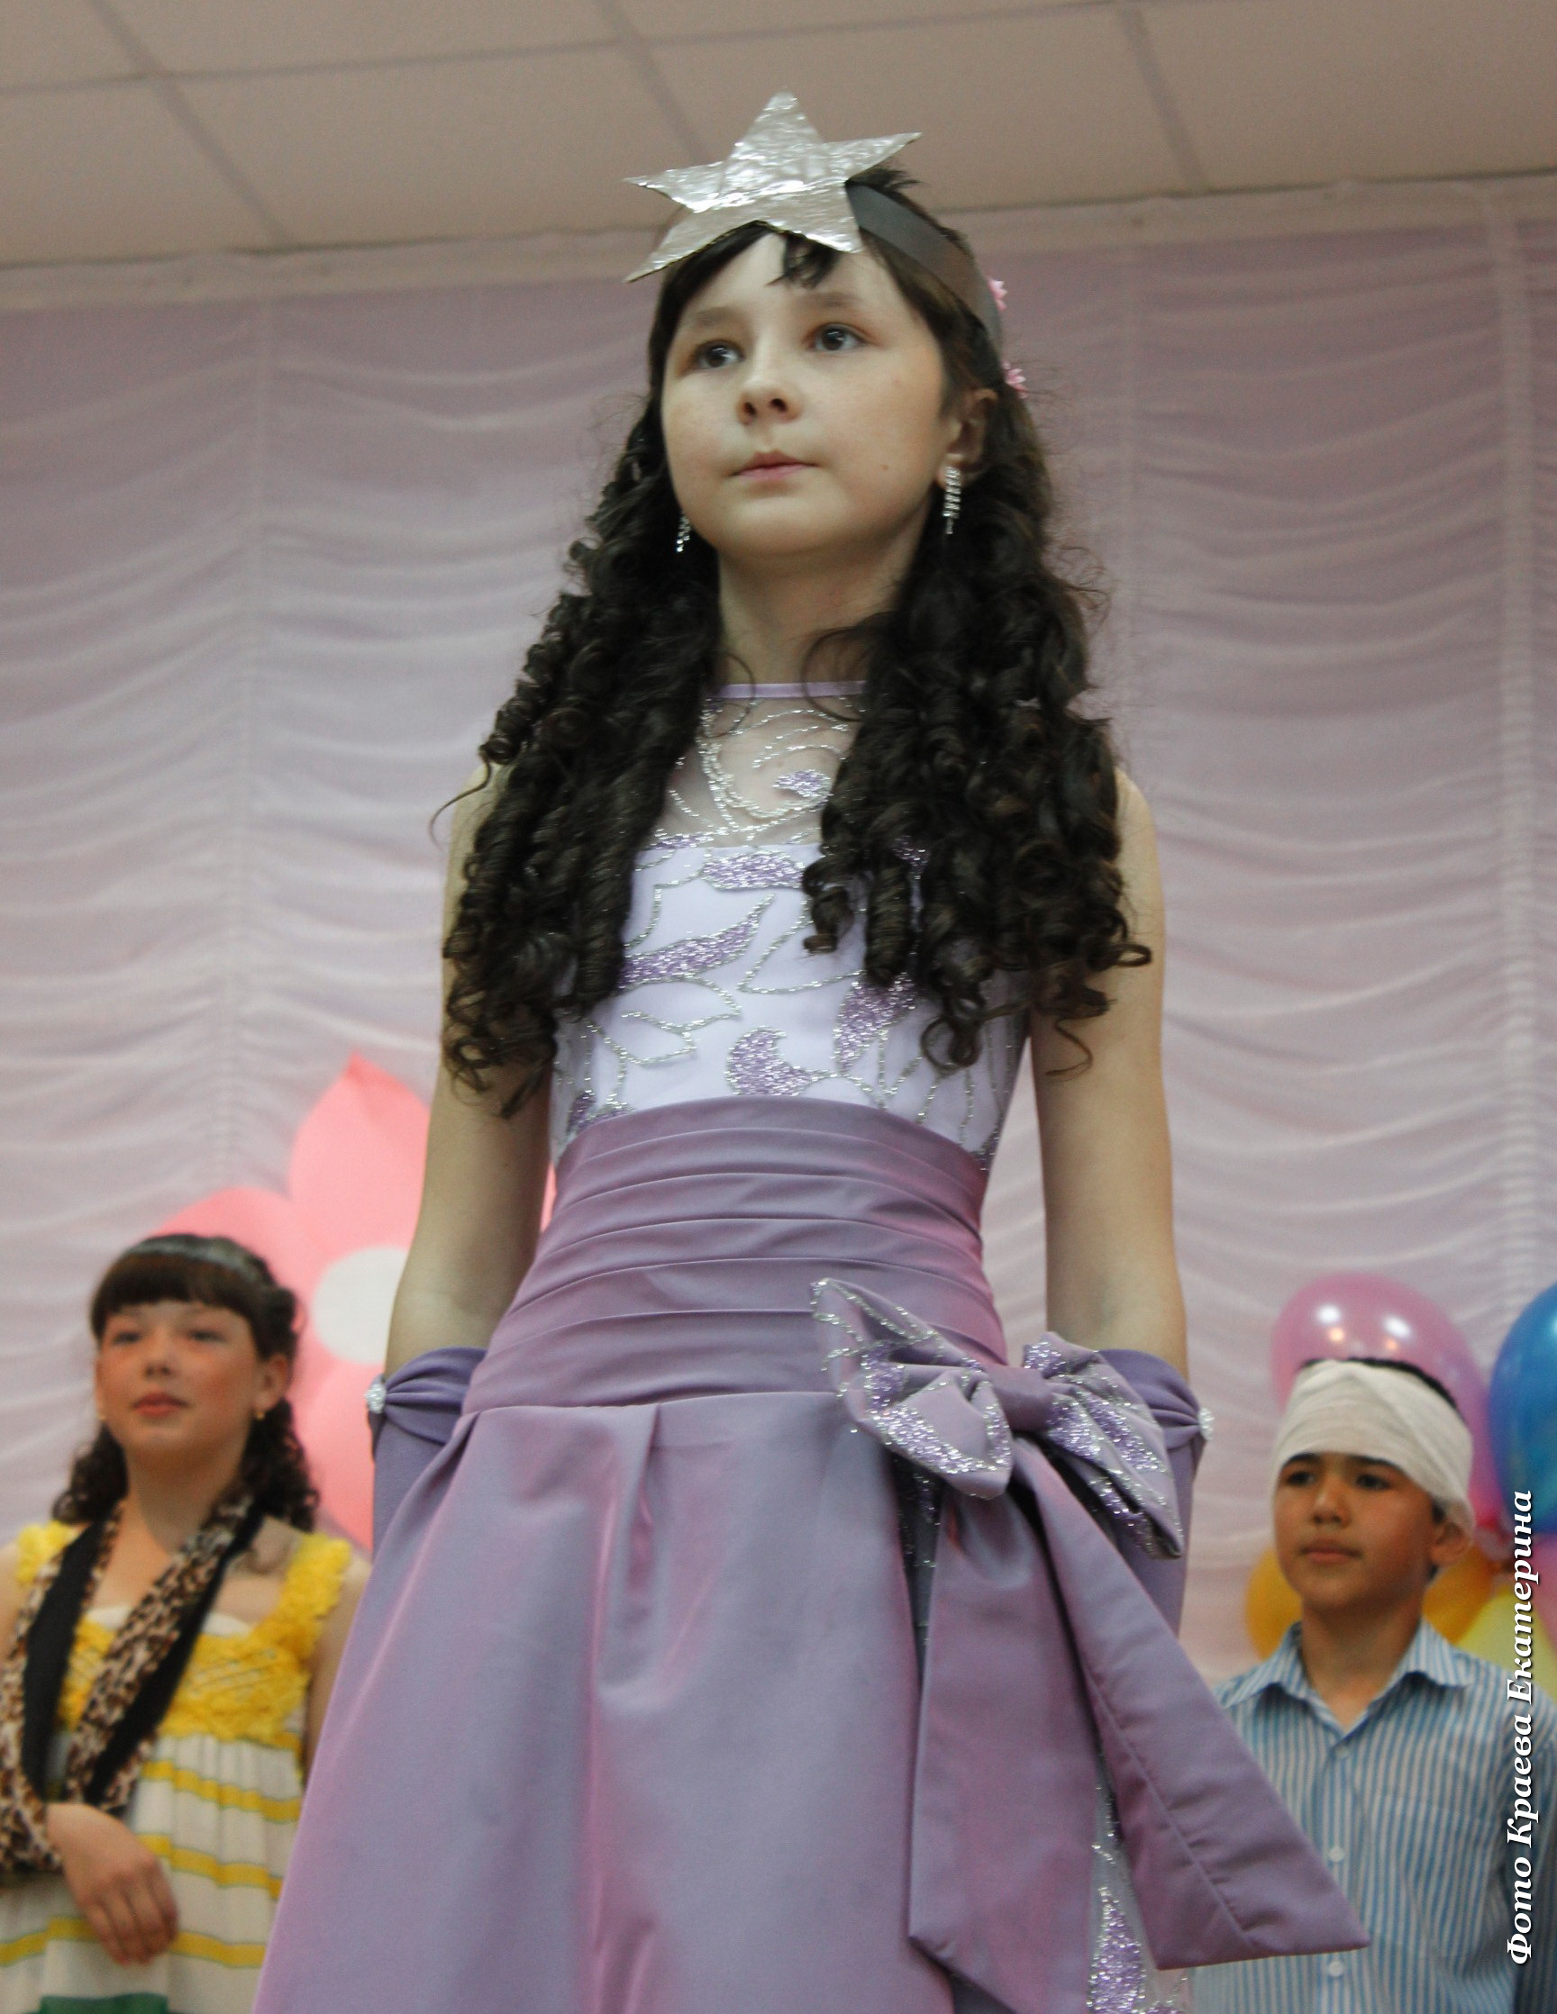
Звёздочка 1
Здесь, что, ураганы и вихри промчались?
Что с вами такое случилось?

Буквы
1.Здесь были пираты, над нами смеялись,
И наши запчасти слегка поломались,
Все цифры и буквы они поломали,
Всё перевернули вверх дном!
Мы жили так здорово!
Если б вы знали, какой был красивый наш дом!

2.Мы знаем, вы торопитесь, но, если вам нетрудно,
Быть может, вы поможете нам буквы дописать?!
3.Тогда вы прочитаете планету, на которой,
Космических пиратов вам следует искать!

2 уч.
Поможем, с удовольствием, вот только…где же буквы взять?
Все буквы куда-то подевались!

(Под музыку в зал входит Баба Яга)

Баба Яга.
Тяжёлые времена настали… Столько всего модного появилось, что не знаешь, чего нацепить! А всё реклама виновата. То шампунь «Орбит без сахара» в подушечках, то куриные кубики от кариеса, то майонез для кожи лица. Вот ещё «Тайд» не пробовала. По телевизору говорят: «Наслаждение от вкуса». Надо попробовать, а то кислотно - щелочной баланс нарушился…

Ученица
Здравствуй, Бабушка Яга!

Б.Я.
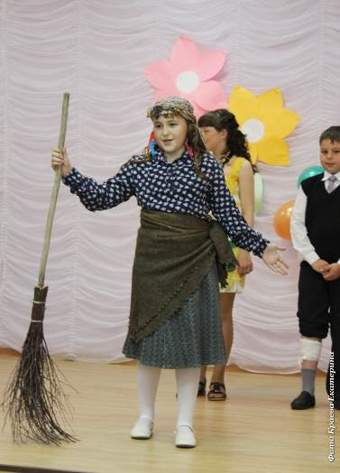
Здравствуй??? Да ты что, чипсов объелась?
Какое здоровье с таким лицом…

Ученик.
Лицо, как лицо…

Б.Я.
Что?

Ученик.
Ну, попудрите его что ли!

Б.Я.
Издеваешься, негодный мальчишка!

Ученица
Да что вы! Он просто ещё ничего не понимает в женской красоте. Маленький ещё…

Ученик (обиженно)
Тоже мне – большая!

Ученица (мальчику)
Ты посмотри…

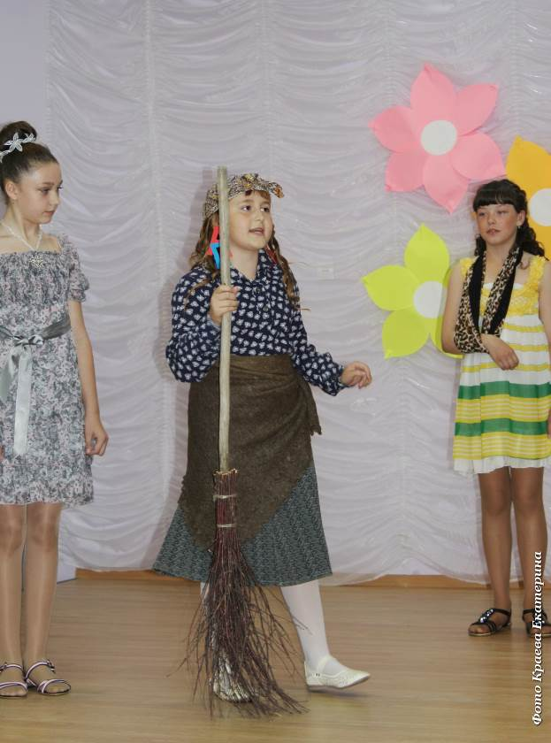
Ученик
Что? Куда?

Ученица
У неё в ушах наши буквы…

Ученик
Точно – они!

Ученица
Бабушка Яга, а где вы такие серёжки взяли?

Б.Я.
Что, нравится? В лесу на дорожке валялись…А что?

Ученик.
Да они вам не к лицу!

Б.Я.
Что? Не к лицу?

Ученик
Я хотел сказать, что вам без них лучше будет!

Ученица
Правда, отдайте их лучше нам!

Б.Я.
А мне что? Давайте меняться!

Ученик
А мы вам ваш портрет нарисуем…

Ученица
И на конкурс красоты отправим

Б.Я.
Идёт! Вот, берите…
Только про конкурс красоты не забудьте!

(Баба Яга уходит, дети вставляют пропущенные буквы и читают предложение):

«Счастливого пути к планете Втуран!»

Звездочка 1
Ну, что же, отправляйтесь!
Зовёт вас ветер странствий в погоне за пиратами
Не страшен вам буран,
Пусть дружба вам поможет в космическом пространстве
Итак, вас ждёт планета с названием Втуран
А я прощаюсь с вами,
На следующей планете моя сестра вас встретит и будет помогать
Хотя, конечно, жалко с друзьями расставаться,
Но, может быть, однажды мы встретимся опять!

( Под музыку входит Звёздочка 2)

Звёздочка 2
На нашей планете ребята взрослее, здесь книги потолще и мысли умнее.
Умеют уже все читать и писать, умеют здесь сотнями даже считать

(Все выпускники исполняют песню на мотив «Чёрный кот»)

1.Вот живёт в средней школе наш класс!
Состоит этот класс весь из нас
И сегодня мы песню поём вам о том, как мы дружно живём!

Припев.
Говорят, не повезёт, коль учитель в класс случайно забредёт,
Но пока, наоборот, лишь ученикам всегда и не везёт!

2.На уроках мы тихо сидим,
А в столовой все дружно едим
Перемена, как сказка для нас, сделать былью её хоть бы раз!

Припев.
Говорят, не повезёт, коль из школы кто-то «Двойку» принесёт,
Все хотят наоборот, но случается порой и не везёт!

3.Мы умеем уроки учить, мы умеем друг с другом дружить,
Если трудно кому-то из нас, то друзья нам помогут тот час!

Припев
Говорят, не повезёт, если друг с тобою рядом не идёт,
Будет всё наоборот, если рядом друг, то точно – повезёт!

Говорят, не повезёт, если друг с тобою рядом не идёт,
Будет всё наоборот, если рядом друг, то точно – повезёт!

Звёздочка 2
Пираты улетели на другую планету!
Мне с вами тоже проститься пора,
На Тритуне моя вам поможет сестра!

(Под музыку вторая звёздочка уходит, а на сцене очередная группа выпускников и Третья Звёздочка)

1 уч.
На Тритуне третьеклассники живут,
Никогда не скучают и песни поют!

2 уч.
Даже школа на Тритуне не такая, как у всех.
Здесь звучат повсюду песни и повсюду слышен смех!

Песня на мотив «Замечательный сосед»

Как же нам не веселиться, в школе мы не первый год,
В нашем классе подобрался замечательный народ.
Мы учиться обожаем, мы грызём наук гранит,
И, конечно, твёрдо знаем – в каждом третьем гений спит!

Первый класс мы отучились, и нагрянула беда:
Два урока вдруг английских, вот такие, брат, дела!
Стали каши больше кушать, витамины тоже пьём,
Но читать, писать и слушать на английском устаём.

Наши папы, мамы тоже здесь учились раньше нас,
Очень мы на них похожи, ждёт и нас свой звёздный час.
На Высокой кто родился, на Высокой кто живёт,
В нашем классе кто учился, далеко теперь пойдёт!

Самым лучшим педагогам поклонимся до земли,
Не судите нас уж строго, если мы вас довели.
Были раньше первоклашки, а теперь выпускники,
Обещаем, что учиться на пятёрки будем мы!

3 уч.
Да, учиться в этой школе все ребята будут рады,
Но случайно вы не в курсе, где из космоса пираты?

Звёздочка 3
Да, они здесь побывали, но мы дали им отпор
Как отсюда улетали, не забыли до сих пор,
Отправились к новым созвездьям пираты, к четвёртой планете от Солнца!
Живут там отличные просто ребята и счастье там в каждом оконце,
Там умные, добрые, дружные люди, там встретят вас всюду улыбки

4 уч.
Давайте, мы время терять зря не будем,
С песней взлетаем без всякой заминки!

Песня «Планета детства»

1.Нам вспомнится не раз та добрая планета,
Где с лучиками глаз встречаются рассветы
Где солнечные сны, где звёздные тропинки,
Где в песенках слышны смешинки и грустинки

Припев.
По улицам идут загадочные феи,
А рыцари несут за феями портфели.
И плещутся звонки мелодией хрустальной,
А первые стихи согреты первой тайной

2.Здесь верят волшебству, здесь дружат с чудесами,
Все сказки наяву приходят в гости сами.
Здесь тучи не видны, здесь от улыбок тесно
Под парусом весны летит планета детства!

Припев.
По улицам идут загадочные феи,
А рыцари несут за феями портфели.
И плещутся звонки мелодией хрустальной,
А первые стихи согреты первой тайной

5 уч.
Что-то не похоже на весёлую планету,
Видно, здесь опять пираты побывали!

6 уч.
Никого не видно, ничего здесь нету,
Может, по ошибке мы не туда попали?

7 уч.
Смотрите, объявления какие-то висят,
Быть может, мы из них узнаем что-то про ребят?

(Объявления можно закрепить на спинах пиратов. Ученики по очереди читают объявления)

8 уч.
«Потерялся дневник. Нашедшего прошу ни в коем случае не возвращать! Солидное вознаграждение гарантируется. Сёма Растеряшкин.»

9 уч.
«Есть рогатки деревянные, однозарядные, дальнобойные, с полированной ручкой, с оптическим прицелом и тугой резинкой. Во бьёт! Ну просто ваще-е-е! По вопросам обращаться по телефону 123-321»

10 уч.
«Проводится подписка на первый выпуск секретного справочника «Где можна харашо нахулиганить» Ждём ваших заявок. Телефон 333-222»

11 уч.
«Ставлю синяки фигурные. Недорого! Всего за два пряника. Жду на углу улицы Луговой и Комаровка. Спросить Диму»

12 уч.
«Отпетый хулиган хочет познакомиться со слабенькой девочкой, у которой есть длинные косы, которая медленно бегает. Ваши предложения присылайте Ромке Булкину в приложение «Фингал»
Постскриптум. Девочек, которые занимаются самбо, каратэ и ушу прошу Ромку не беспокоить!»

Звёздочка 3
Нет, пожалуй, надо что-то очень срочно предпринять
Может быть, нам звездочёта следует скорей позвать?
А не то планеты Знаний скоро будет не узнать!
Всемогущий Звездочёт, заправляй свой звездолёт,
Прилетай скорей на помощь, Звёздочка тебя зовёт!

(Под музыку «Кто тебя выдумал, звёздная страна…» появляется Звездочёт и все звёздочки. Увидев их, пираты пугаются)

Звездочёт
Что у вас здесь происходит?
Что опять вы натворили?
Или то, что обещали мне, давно забыли?
Вы же сами мне сказали – больше это не повторится!
И в галактику Познаний я отправил вас учиться!
Ну, а вы что сотворили? Всё сломали, всё разбили!
Сами ничего не знают, туда же – поучают!
Знаю я ребят давно, вам сломать их не дано
Всё равно они умнее, и дружнее, и смелее.
Ну а то, что иногда хулиганят – не беда!
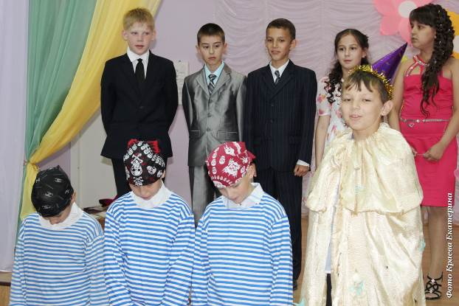
Дружба им поможет впредь все невзгоды одолеть

Пираты (хором)
Ну а нам теперь как быть?
В школу мы хотим ходить,
Чтобы всё узнать на свете
И со всеми чтоб дружить!

Звездочёт
Что ж, давайте нам приказ, что украли вы у нас,
Ну а сами отправляйтесь поучиться в первый класс!

(Пираты возвращают приказ)

Звездочёт
Этот приказ вам прислал наш Магистр,
В галактике Знаний он главный министр
Итак, чтобы времени зря не терять,
Хочу документ этот завучу я передать!

(На сцене завуч школы)

Завуч
Я, Магистр Великих Знаний оказать хочу вам честь –
Объявить приказ по школе девятнадцать тридцать шесть.
Властью, данной мне народом, объявляю вам о том,
Что курс начальной школы вами, дети, завершён.
В средних классах про игрушки вам придётся позабыть,
Будут новые предметы, надо будет их учить.
Стали старше вы, умнее, и теперь должны иметь
Трудолюбие, терпенье, сил в учёбе не жалеть.
Будьте же крепки, здоровы, постарайтесь не болеть,
И тогда все неудачи сможете преодолеть.
Я, Магистр Великих Знаний, объявляю вам приказ:
Ученики четвёртых классов переходят в пятый класс!

(Вручение дипломов, грамот ученикам)

Ребят поздравляет директор школы

(На сцене выпускники)

1 уч.
В нашем восхождении нас сопровождали наши верные друзья и помощники– наши родители. Добрым советом, мудрым наказом направляли они нас. Как грустнели их глаза, когда мы приносили плохую отметку в дневнике! Какие искорки загорались в них, когда у нас всё получалось!

2 уч.
Родители наши дорогие! Милые, добрые, самые родные!
Вам хотим мы «СПАСИБО» сказать
За заботу, за то, что вы с нами и всегда нас готовы во всём поддержать!

3 уч.
Вы из класса в класс переходили,
Набирались знаний, как и мы!
Всё, чему нас в школе научили, всё осилить нам вы помогли!

4 уч.
Милые мамы, добрые папы! Как хорошо, что вы рядом сейчас
В этот торжественный радостный час.

6 уч.
Радость свою мы с вами разделим, в жизни для нас вы компас земной
Ведь для родителей главное – дети! Мы благодарны вам всей душой!

7 уч.
Слово вам, наши дорогие родители!

(На сцену под музыку поднимаются родители)

Родители:

1.Вот уже закончился четвертый класс.

2.Слезы расставания на глазах у нас.
3.Вот и прозвенел последний звонок.

4.Будет в пятом классе следующий урок.

5.Этап начальный пролетел уже, друзья,
И классы старшие вас ждут нетерпеливо.

6. Не забывайте, что в труде успехов суть.
Свои таланты раскрывайте посмелее.

7.Мы говорим вам, дети, в добрый путь!
8.Вы стали выше, образованней, взрослее!

9. Мы желаем, ребята, вам всем не сдаваться,
В пятый класс в сентябре смелым шагом войти

10.Продолжайте упорно всегда заниматься

11.Вам счастливого мы пожелаем пути!
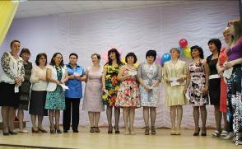
12.Будьте добры, будьте скромны
13.И помогайте друг другу во всем
14.Добрый вам путь... А мы…
Хором. Мы вас всегда с победою ждем!

Родители поют на мотив песни из м/ф «Бременские музыканты»

1. Ах, вы, детушки, вы наши горемычные,
Была до сих пор вся жизнь у вас отличная,
А теперь куда мы вас отдаём?
С грустью мы о том поём!

2. Состояние у всех истерическое,
Наступил сейчас момент исторический:
Перешли вы, наконец, в пятый класс –
Очень рады мы за вас!

3. Ах вы, детушки вы наши горемычные,
Были до сих пор оценочки отличные
А какие будут в будущем году?
Вас оценят по труду!

Вручение благодарственных писем родителям

(На сцену под музыку поднимается группа ребят)

1 уч.
Мы помним год, и день, и час,
Когда звонок весёлый
Позвал учиться в первый класс,
В родную нашу школу.
И робость сразу же прошла, и осень стала краше,
Когда с улыбкой в класс вошла учительница наша.

2 уч.
Мы с ней встречались поутру, спешившей на работу,
Она учила нас добру, и грамоте, и счёту.

3 уч.
Она могла понять без слов и нас умела слушать,
Вселяя веру и любовь в распахнутую душу.

4уч.
Как к солнцу тянется листва, тянулись к ней всегда мы,
И стали главными слова: УЧИТЕЛЬ, ДРУГ и МАМА!

5 уч.
Пускай проносятся года, как отблеск дней далёких,
Мы не забудем никогда те первые уроки.
И, чтобы вновь увидеть Вас, услышать Ваше слово,
Мы все готовы в первый класс идти учиться снова!

6 уч.
Четыре долгих года вы учили нас,
Вели в огромную страну Добра и Знанья.
Мы помним, как вошли впервые в класс,
А вот сегодня скажем «До свиданья!»

Песня на мотив «Милая моя»

1. Всем нашим встречам разлуки, увы, суждены
Тих и печален ручей у янтарной сосны
Праздники, встречи, походы мы вспомним не раз,
Первый учитель останется другом для нас

Припев
Милые глаза, добрая улыбка,
Вы прощали нам промахи, ошибки
Милые глаза, добрая улыбка,
Вы прощали нам промахи, ошибки

(Второй куплет поют учителя)
2.Книжки убрали и все разошлись по домам,
Сколько же дети узнали, не верится нам,
Сколько уроков, контрольных проверок, звонков,
Не сосчитаем мы даже за много часов
Припев
Вы нас провели по дороге знаний,
Счастья и добра мы вам пожелаем
Вы нас провели по дороге знаний,
Счастья и добра мы вам пожелаем

3.Вот прозвенел в нашем классе последний звонок,
Вот и закончен последний прощальный урок,
Смолкнут надолго ребячьи сейчас голоса,
Новая в жизни начнётся у нас полоса

Припев
Милый человек, мы Вас очень любим,
Сколько лет пройдёт, мы Вас не забудем!
Милый человек, мы Вас очень любим,
Сколько лет пройдёт, мы Вас не забудем!

7 уч.
Солнце замерло вдруг на рассвете, собирались когда в первый класс,
И на школьном пороге с волненьем мы впервые увидели Вас.

8 уч.
И Вы приняли нас без опаски, все понравились Вам, как один,
И ожили вдруг добрые сказки – Белоснежка, Пьеро, Аладдин.

9 уч.
Многому мы научились, за день показать нельзя.
Вы стали нам второю мамой и с Вами вместе много лет
Дорогой знаний мы упрямо шагали – ведь ученье – свет!

10 уч.
Всегда и всё о нас Вы знали, делили радость и беду,
Проблемы наши, трудности, печали,
Несли мы Вам порою, как в бреду.

11 уч.
Мы знали: Вы наш друг надёжный, что не обманет, не предаст,
Но успокоит, и утешит, и дельный нам совет подаст

12 уч.
Вы встретили улыбкой малышей,
Старательно писать, считать учили,
А помните улыбки до ушей,
Когда мы первые пятёрки получили?

13 уч.
Как трудно нам слова писать,
Не слушались нас буквы и валились
Недаром говорят: «Лиха беда - начать!»
И вот, смотрите, все мы научились!

14 уч.
Было всякое, разное было, но хотим мы сказать без прикрас:
Ваше сердце тепло нам дарило, согревало, как солнышко, нас!

Песня «Мой учитель»

1.Зовёт за парты ласковый звонок,
Весёлый смех на время умолкает,
Учитель начинает свой урок
И всё вокруг как будто замирает
Все годы нас учили понимать
И трудные, и лёгкие предметы,
Учитель не умеет уставать
Тетради проверяет до рассвета

Припев
Мой добрый учитель, ну что ж Вы молчите
Слезинки нежданно блеснули в глазах
Вы мир нам открыли, и где б мы не жили,
А школа всегда будет в наших сердцах

2.Бывали мы несносны иногда,
Как будто бес вселялся в наши души,
Учитель тихо скажет: «Не беда!»
Ведь мой учитель самый, самый лучший.
Промчались годы быстрой чередой
И наступило времечко прощаться
Учитель, мы не знали, что с тобой
Нам очень грустно будет расставаться

Припев.

3. Зовёт за парты ласковый звонок,
Весёлый смех на время умолкает,
Учитель начинает свой урок
И всё вокруг как будто замирает

Припев.

15 уч.
Спасибо родителям, учителям,
За то, что в пути помогаете нам,
За то, что сегодня вы здесь с нами в зале,
Спасибо за то, что ребятам отдали!

16 уч.
Мы будем стараться, мы будем учиться,
Чтоб школа могла нами всеми гордиться

17 уч.
Мы одолели начало пути, но самое главное всё впереди.
Мы младшие классы закончили с вами, и начали путь мы в галактике знаний

18 уч.
Дорога большая нас ждёт впереди,
Без помощи вашей её не пройти!

19 уч.
Мы – большие, мы – четвёртый,
Переходим в пятый класс!
Гордым словом пятиклассник
Называть все будут нас

20 уч.
До свиданья, класс четвёртый, мы прощаемся с тобой,
Со своей любимой партой, и с окошком, и с доской

21 уч.
Полюбили мы друг друга, дружба крепкая у нас,
Вместе с нами наша дружба переходит в пятый класс

21 уч.
А учительница наша снова в первый класс пойдёт,
Нам она сказала: «Круто! Пятиклашки, вам везёт!»

22 уч.
Мы в любви вам признаться готовы
За обиды прощенья моля
Вспоминайте Вы нас добрым словом, дорогие учителя!

23 уч.
За Вашу дружбу, за заботу, за Вашу преданность друзьям,
За Вашу вечную души работу – за всё, за всё – Спасибо Вам!

Песня на мотив «Московские окна»

Вот уже небес темнеет высь,
Вот и окна в округе зажглись,
Вечер, вечер выпускной, грустный праздник,
И с тоской, с начальной школой мы прощаемся родной

Мы учились вместе здесь читать,
Строить, клеить, думать и мечтать.
Скажем честно, не тая: мы теперь одна семья,
И расстаться нам никак нельзя!

Мы Вам будем сниться по ночам,
Мы желаем много счастья Вам!
Мы Вас знаем много лет,
Вас добрей на свете нет, Вы доказали, что ученье – свет!

Настаёт пора проститься нам,
«До свиданья!» - говорим мы Вам,
Мы вернёмся в сентябре, встретим осень на дворе
И в путь отправимся на школьном корабле!

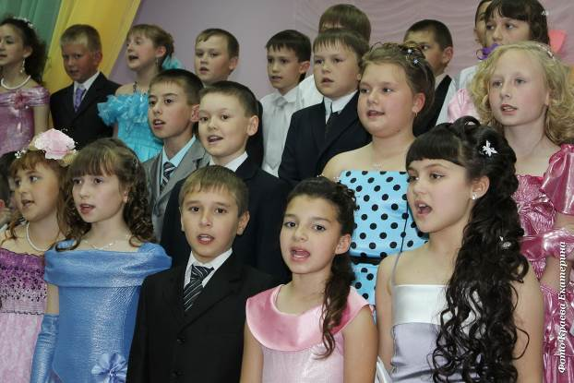

Список использованной литературы

1.«Праздник – ожидаемое чудо!» 1 – 4 классы, Москва « Вако», 2006

2.«Сценарии школьных праздников»1 - 4 классы, Москва, «Экзамен», 2007

3. http://nsc.1september.ru/article.php?ID=200301205

4. Фотографии из личного архива. Фотограф Краева Екатерина.

